[中南大学湘雅医院副院长夏晓波论文被撤稿：数据与他刊不同作者论文高度雷同，图像问题重重](https://mp.weixin.qq.com/s?__biz=Mzk3NTEwMTE3OA==&mid=2247485130&idx=1&sn=46d1f17c0ecb66a922349a3687d430d2&chksm=c5ea34bc390878f719042018c9ba272ef8856225617c6133b68e42f71fd42bbf0b46dec97525&scene=126&sessionid=1743182396)

[学术荟萃](javascript:void(0);)2025-03-27 23:58:00山东

**Part.1**



**论文简介**

**标题：Downregulation of CKS1B restrains the proliferation, migration, invasion and angiogenesis of retinoblastoma cells through the MEK/ERK signaling pathway**

**日期：**2019年5月8日

**单位与作者：**中南大学湘雅医院眼科Zhou Zeng、 Zhao-Lin Gao、Xiao-Bo Xia(通讯作者 音译 夏晓波)

**期刊：*International Journal of Molecular Medicine***

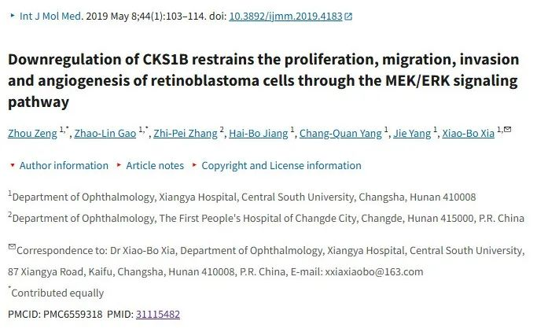

**Part.2**



**图像重复问题**

**#1  图5A和已撤稿的Zhao et al.2018的图7A出现重复。**

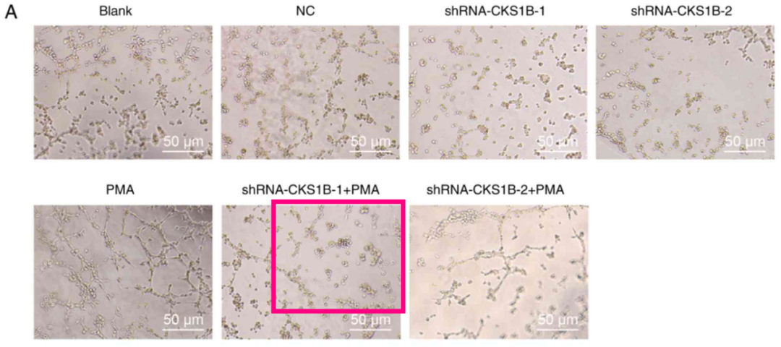

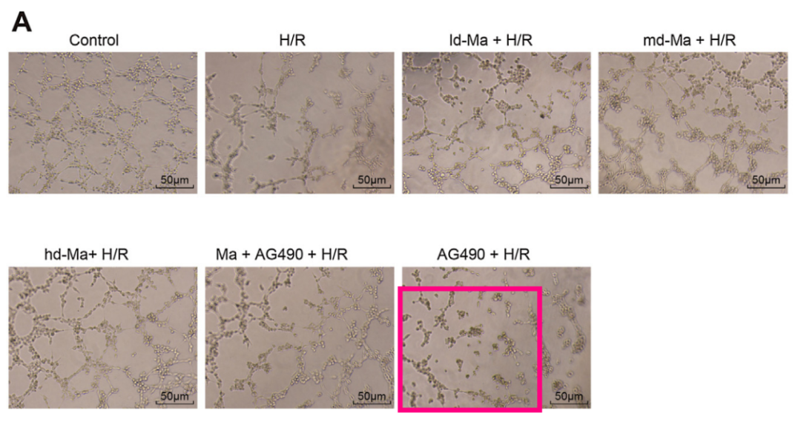

**#2 图4A：这些流式细胞计数柱状图是手绘的，毫无道理可言。线条不相加，有悬垂。**

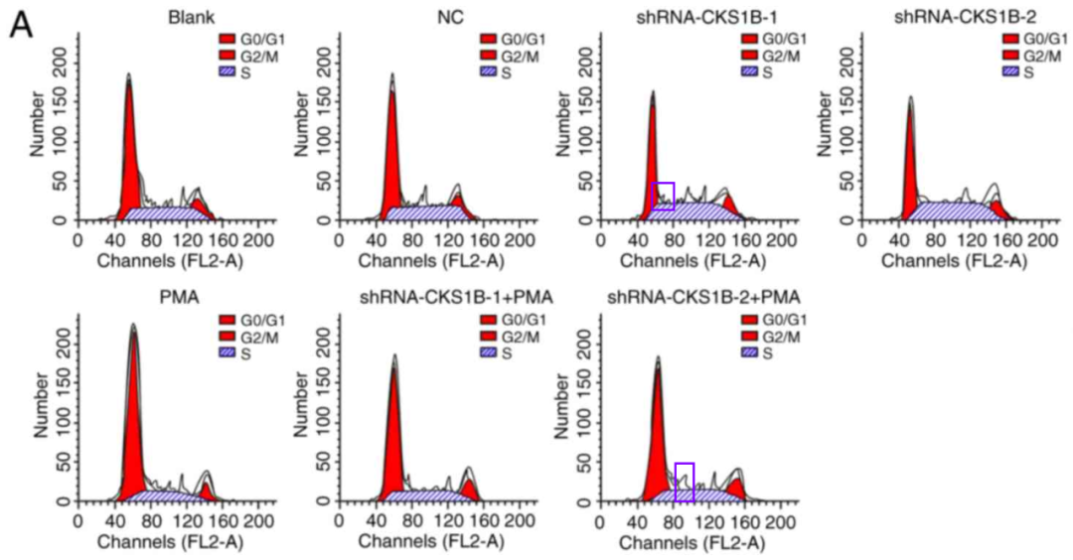

**#3 图1B、D 和 2C。这些都是奇特的风格化 Western-Blot 图像，就像浸入吸墨纸的墨水团。**

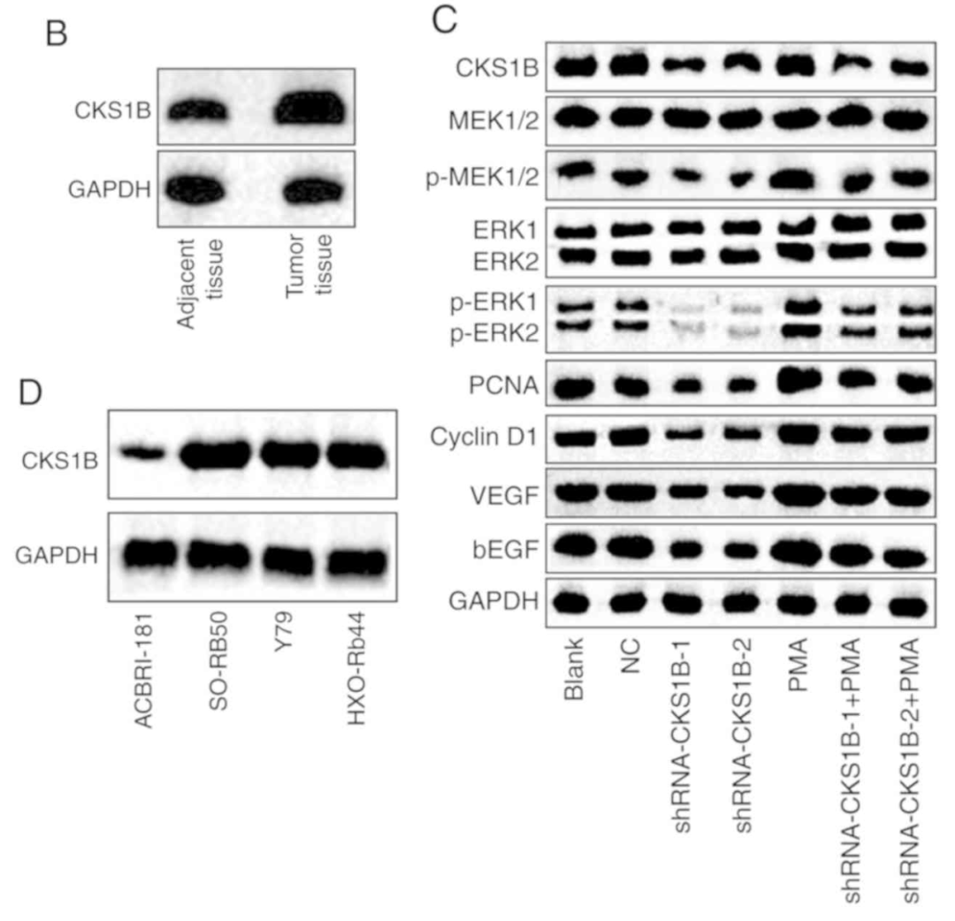

**Part.3**



**撤稿说明**

**2024年5月13日被撤稿：**在上述论文发表后，一位相关读者提请编辑注意，第 112 页图 5A 中显示的某些管腔形成检测数据与另一篇文章中以不同形式出现的数据惊人地相似，而这篇文章是由不同研究机构的不同作者撰写的，在这篇论文提交给《Journal of Molecular Medicine》之前，该文章已在《journal Biomedicine & Pharmacotherapy》杂志上发表，随后也被撤回。鉴于有争议的数据显然已在此前发表，《Journal of Molecular Medicine》编辑决定从该杂志上撤回这篇论文。经与作者联系，他们同意撤稿决定。对于给读者带来的不便，编辑深表歉意"。

**参考信息：**

https://www.spandidos-publications.com/10.3892/ijmm.2019.4183

https://pubpeer.com/publications/260150B6D256977D250F825A32D49C